31.º Dia Mundial do Doente | sábado | 11.02.2023 | 16h00
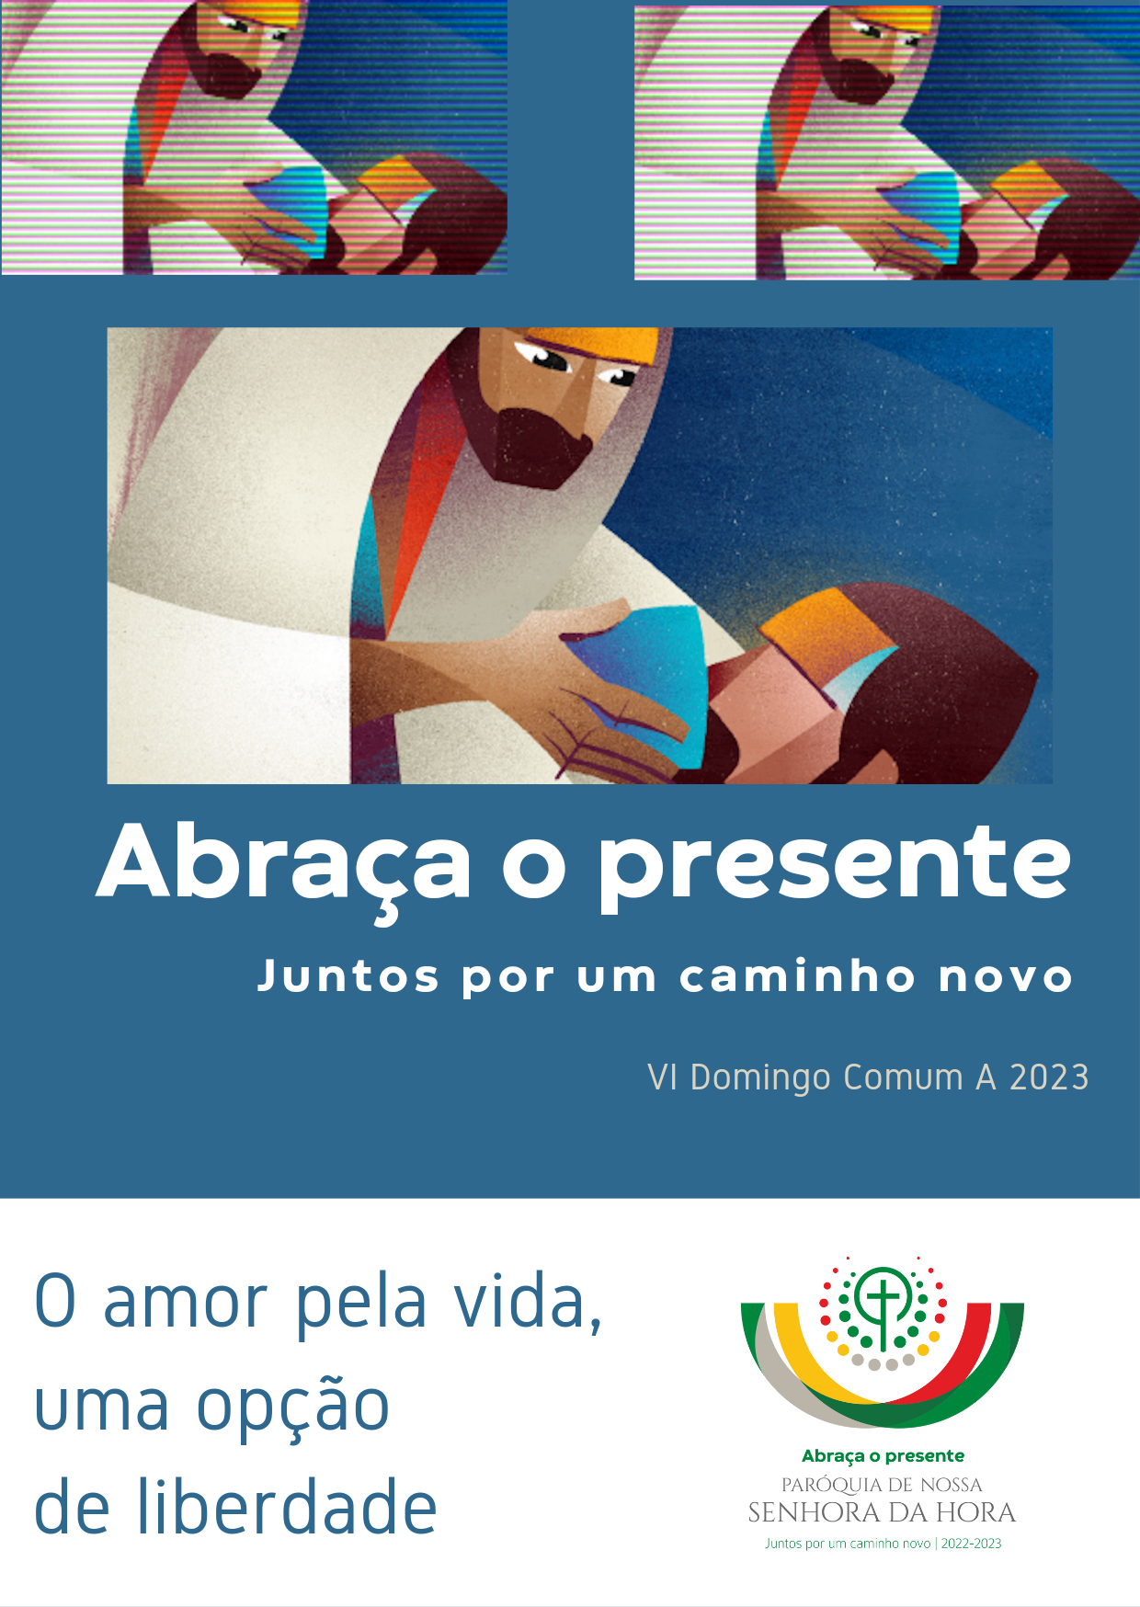
RITOS INICIAIS

Procissão de entrada | Cântico de Entrada: Como são belos os pés… | Saudação inicial | Monição inicial

P. Neste 31.º Dia Mundial do Doente, reunimo-nos, partilhando juntos a força da nossa fragilidade. Todos somos pessoas frágeis e todos precisamos do cuidado atento uns dos outros. É assim do nascer ao morrer. Todos precisamos de todos para viver e ninguém se salvará sozinho! Saudamos cada um de vós que estais doentes; vós que cuidais deles em família, vós que cuidais deles com o trabalho profissional, com o serviço pastoral e com o voluntariado social. Sede todos bem-vindos. Neste Dia, somos todos desafiados a apreender “a caminhar juntos segundo o estilo de Deus, que é proximidade, compaixão e ternura” (Papa Francisco, MDMD 2023).

Irmãos e irmãs: a Palavra de Deus, desde a 1.ª leitura, põe-nos hoje diante de escolhas: “o bem e o mal, a vida e a morte” e podíamos dizer “a indiferença ou a compaixão, o descarte ou o cuidado do irmão”. “O que cada um escolher, isso lhe será dado” (Sir 15,17). Nós queremos escolher a vida (cf. Dt 30,15.19), a compaixão, o cuidado dos irmãos (cf. Lc 10,25-37). Pelas vezes em que escolhemos o que nos desumaniza, afasta e separa, peçamos perdão:

Ato penitencial – Missa com unção dos enfermos:

Leitor: Senhor, às vezes destruímos a vida dos outros, com a nossa irritação, com as nossas palavras duras, com as nossas falsas acusações. Dá-nos a felicidade de um coração manso como o vosso.

P. Senhor, tende piedade de nós! R. Senhor, tende piedade de nós!
Leitor: Senhor, às vezes o nosso coração deixa-se enganar por maus desejos. Às vezes o nosso olhar não está limpo. Às vezes as nossas mãos desviam-se para as más ações. Dá-nos a felicidade de um coração puro.

P. Cristo, tende piedade de nós! R. Cristo, tende piedade de nós!

Leitor: Senhor, às vezes a nossa linguagem é ambígua, não é clara, não é transparente, não é sincera, nem verdadeira. Dá-nos a felicidade que nos vem da plena lealdade.

P. Senhor, tende piedade de nós! R. Senhor, tende piedade de nós!

Oração coleta (cf. Unção dos Enfermos, Missal, 3.ª edição, p.1160)
Pode fazer-se esta oração inspirada na Mensagem do Papa para o Dia Mundial do Doente – ver tela, ver marcador, ver folha dominical.

Pai Santo, somos todos vulneráveis e frágeis,
todos carentes da atenção compassiva,
de quantos se detêm, se aproximam,
nos curam e cuidam de nós com amor.
Em Cristo, o Bom Samaritano,
aprendamos a caminhar juntos
na proximidade, na compaixão e na ternura.
Ele, que conhece a dor e o sofrimento humanos,
nos acompanhe e nos console na doença,
renove as forças de quantos cuidam de nós.
Na fadiga e no cansaço, na dor e no amor,
ensina-nos, ó Pai, a sermos irmãos,
a darmos as mãos, a caminharmos juntos,
apoiando-nos mutuamente.
Pai-nosso, Pai de todos nós:
faz da fragilidade partilhada
uma força poderosa na construção feliz
de um mundo mais fraterno.
[P. Por nosso Senhor Jesus Cristo, vosso Filho, que é Deus e convosco vive e reina, na unidade do Espírito Santo, por todos os séculos dos séculos].
R. Ámen.

Pe. Amaro Gonçalo
Oração a partir da Mensagem do Papa para o 31.º Dia Mundial do Doente 2023

Liturgia da Palavra – Omitir o salmo e a 2.ª leitura

- 1.ª leitura: Sir 15, 16-21 (15-20)
- Aclamação ao Evangelho: Aleluia…Bendito sejais, ó Pai, Senhor do Céu e da Terra, porque revelastes aos pequeninos os mistérios do Reino. Aleluia.
- Evangelho – forma breve: Mt 5, 20-22a. 27-28. 33-34a. 37
- Homilia

Homilia no VI Domingo Comum A 2023

1. O Sermão da Montanha põe-nos diante de escolhas decisivas: a escolha da vida ou da morte, a escolha do amor desinteressado ou do instinto egoísta, a escolha da verdade ou da mentira. Não se trata já e simplesmente de não matar, mas também de cuidar, de proteger e de promover a vida, desde o seu instante inicial ao seu ocaso natural; não se trata agora e simplesmente de regular ou de controlar o desejo sexual, mas de preencher de amor e mais amor todas as palavras e gestos de afeto; não se trata apenas de não jurar falso, mas de dizer sempre a verdade e sobretudo de viver na verdade. Jesus não se contenta com os mínimos da Lei antiga. Pede-nos para escalarmos mais alto o nosso coração, para ligarmos os máximos, na condução da nossa vida, dando a vida pela vida, o amor pelo amor, a verdade pela verdade!

2. Mas, à cabeça destas escolhas, está obviamente a mais decisiva: “Diante do homem estão a vida e a morte: o que ele escolher, isso lhe será dado” (Sir 15,17)! Noutra passagem da Escritura, diz Moisés ao Povo: “Coloco diante de ti a vida e a felicidade, a morte e a desgraça. Escolhe, portanto, a vida, para que tu e os teus descendentes possais viver” (Dt 30,15.19). Este é um convite a optar pela vida contra a morte, entendida aqui a vida como um dom e um compromisso, uma responsabilidade, isto é, uma resposta de amor da minha vida dada à vida dos outros. A vida que me é dada é para ser dada. Por isso, a vida que me é retirada, mesmo se a meu pedido, é sempre uma vida negada ou sonegada aos outros. A verdadeira qualidade de vida não está, primeiramente na autonomia e na independência do meu suporte físico, na ausência de dor e de sofrimento. É o amor, pelo qual a vida se recebe e se dá, se cuida e protege, que garante a qualidade moral da nossa vida. A liberdade, que se invoca para dispor da própria vida, só se cumpre quando alguém dispõe da vida para os outros e não quando nega aos outros o dom da sua própria vida. Não há liberdade verdadeira, onde a vida, cada vida humana, não for acolhida e amada. O amor pela vida é uma opção de liberdade.

3. No contexto do Dia Mundial do Doente (celebrado neste sábado) queremos reafirmar o valor da vida humana, mais ainda quando o Parlamento português se prepara para revogar o mandamento «não matarás», com a proposta mais que reciclada de legalização da eutanásia a pedido do doente. Para nós, e para quantos partilham connosco a defesa do direito inviolável à vida, o mandamento «não matarás» (Ex 20,13; Mt 5,21) não é para ser revogado; é para ser completado (cf. Mt 5,17) com aquele outro imperativo ético: «amarás a vida, cuidarás da vida: da tua e da do teu irmão; serás cuidador do teu irmão; aceitarás estar sob os cuidados do teu irmão».

4. Sabemo-lo bem: “a doença pode tornar-se desumana, se for vivida no isolamento e no abandono, se não for acompanhada pelo desvelo e pela compaixão” (Papa Francisco, MDMD 2023). Portanto, perante o sofrimento de grande intensidade, diante da doença grave ou incurável, a solução não é a eutanásia, mas sim a garantia de todos os cuidados de saúde; é a promoção de práticas solidárias, de proximidade, compaixão e de ternura, em vez do abandono das pessoas doentes ao desespero. Quantas vezes, o pedido para pôr fim à vida não é um grito por ajuda, companhia, compaixão? Na boca de um cuidador, de um profissional de saúde, nunca se dirá: «não há nada a fazer», mas sim: “Curar, se for possível; cuidar sempre”!

5. Irmãos e irmãs: aprendamos a caminhar juntos nesta fragilidade, que faz parte da nossa condição humana. A fragilidade do outro revela também a minha fraqueza e, nesse sentido, desperta a consciência de que todos somos frágeis, todos precisamos do cuidado de todos! Façamos, pois, da fragilidade abraçada e partilhada uma força poderosa, na construção de um mundo mais fraterno; façamos da fragilidade uma força que nos une, que nos humaniza e fraterniza, que nos torna mais pessoas e mais irmãos.

Celebração da Unção dos Enfermos

P. Irmãos caríssimos: Nosso Senhor Jesus Cristo, a quem, segundo o Evangelho, recorrem os doentes para implorar a cura e que tanto por nós sofreu, está presente no meio de nós, aqui reunidos em Seu nome, ordenando-nos mediante o Apóstolo S. Tiago: «Algum de vós está doente? Chame os presbíteros da Igreja para que orem sobre ele, ungindo-o com o óleo em nome do Senhor. A oração da fé salvará o doente e o Senhor o confortará, e, se tiver pecados, ser-lhe-ão perdoados». Confiemos, pois, os nossos irmãos doentes ao amor e ao poder de Cristo, para que encontrem alívio e saúde.

Ladainha | Preces

P. Irmãos, com a oração da nossa fé peçamos ao Senhor pelos nossos irmãos doentes e imploremos humildemente:
R. Ouvi-nos, Senhor!
P. Visitai-os, Senhor, com a Vossa misericórdia e confortai-os com a Santa Unção!
R. Ouvi-nos, Senhor!
P. Livrai-os de todo o mal!
R. Ouvi-nos, Senhor!
P. Aliviai os sofrimentos de todos os doentes!
R. Ouvi-nos, Senhor!
P. Ajudai os que tratam e cuidam dos doentes!
R. Ouvi-nos, Senhor!
P. Livrai-os do pecado e de toda a tentação!
R. Ouvi-nos, Senhor!
P. Concedei vida e saúde àqueles a quem, em Vosso nome, impomos as mãos!
R. Ouvi-nos, Senhor!
Imposição das mãos sobre a cabeça dos doentes (sem dizer nada)

Unção na fronte e nas mãos dos doentes

O sacerdote toma o santo óleo e unge os doentes na fronte, dizendo:
P. Por esta Santa Unção e pela Sua infinita misericórdia, o Senhor venha em teu auxílio com a graça do Espírito Santo!
R. Ámen.

E depois, ungindo as mãos, continua dizendo:
P. Para que, liberto(a) dos teus pecados, Ele te salve e, na sua bondade, alivie os teus sofrimentos!
R. Ámen.

Cântico durante a Unção dos Enfermos: Saboreai e vede como o Senhor é bom.

Oração conclusiva da Unção dos Enfermos

P. Senhor Jesus Cristo, que, para resgatar os homens e curar os doentes, quisestes assumir a nossa natureza humana, olhai propício para estes Vossos servos e servas, que tanto necessitam da saúde do corpo e da alma, de tal modo que, tendo-os nós ungido em Vosso nome com a Santa Unção, os restabeleçais com o Vosso poder e os consoleis com a Vossa ajuda, conseguindo levantar as forças e vencer o mal e assim dareis àqueles que fizestes participar da Vossa Paixão, a graça de confiar na eficácia dos seus sofrimentos. Por nosso Senhor Jesus Cristo, vosso Filho, que é Deus e convosco vive e reina, na unidade do Espírito Santo, por todos os séculos dos séculos! R. Ámen.
ENTREGA DE UMA BÊNÇÃO AOS CUIDADORES
P. “O Dia Mundial do Doente não convida apenas à oração e à proximidade com os que sofrem, mas visa ao mesmo tempo sensibilizar o povo de Deus, as instituições de saúde e a sociedade civil para uma nova forma de avançar juntos” (Papa Francisco, MDMD 2023).
“Os anos da pandemia aumentaram o nosso sentimento de gratidão por quem diariamente trabalha em prol da saúde e da investigação médica. Mas não é suficiente o prestar honras aos heróis. (…) É necessário que a gratidão seja acompanhada, pela busca ativa de estratégias e recursos, a fim de serem garantidos a todo o ser humano o acesso aos cuidados médicos e o direito fundamental à saúde” (Papa Francisco, MDMD 2023).
Neste Dia Mundial do Doente queremos pedir e confiar a bênção e exprimir a nossa gratidão aos cuidadores informais, familiares e amigos, que no ambiente doméstico, cuidam, acompanham, com dedicada abnegação dos que Deus lhes confiou. Importa acolher, acompanhar, estimular, apoiar os cuidadores informais.
O cuidador é, também ele, um “curador-ferido”, que experimenta na fragilidade do outro a sua própria fragilidade e impotência. O cuidador precisa de se cuidar para poder cuidar. Precisa de cultivar também ele uma certa forma de autocompaixão. Não se trata de egoísmo, mas de cumprir a totalidade do mandamento de amar o próximo e de o amor «como a si mesmo». Importa assumir que também, enquanto cuidador, compreenda que carece do cuidado dos outros.
Iremos entregar e pedir que entreguem a outros cuidadores informais, este «diploma», que diz o seguinte:

AOS CUIDADORES INFORMAIS | GRATIDÃO E BÊNÇÃO
Diácono: Irmã(o) N.: A Paróquia de Nossa Senhora da Hora reconhece, no cuidado amoroso e compassivo, com que cuidas do próximo, o rosto de Cristo, o Bom Samaritano, do Qual invocamos para ti a fortaleza e a consolação da Sua bênção divina. Senhora da Hora, 11 de fevereiro de 2023. 31.º Dia Mundial do Doente
Entrega da Bênção e Gratidão | Cântico: Dou-vos um mandamento novo…
CUIDADORES INSTITUCIONAIS | GRATIDÃO E BÊNÇÃO
P. Aos cuidadores profissionais e institucionais é devida também a nossa gratidão. Que seria das famílias, sem este apoio social fundamental? Iremos entregar aos representantes de algumas instituições, este “diploma” que diz o seguinte:
Diácono: Ex.ma Direção de: N. A Paróquia de Nossa Senhora da Hora reconhece, no cuidado amoroso e compassivo, com que esta instituição cuida do próximo, o rosto de Cristo, o Bom Samaritano, do Qual invocamos, para todos os cuidadores, a fortaleza e a consolação da Sua bênção divina. Senhora da Hora, 11 de fevereiro de 2023 | 31.º Dia Mundial do Doente.
Entrega da Bênção e Gratidão | Cântico: Dou-vos um mandamento novo…

LITURGIA EUCARÍSTICA
Apresentação dos dons | Cântico de ofertório: Eu Te ofereço este Pão. Eu Te ofereço o meu amor. | Oração sobre as oblatas (cf. Unção dos Enfermos, Missal, 3.ª edição, p.1161) | Prefácio da Unção dos Enfermos (cf. Missal, 3.ª edição, p.1161) | Oração Eucarística II | Ritos da Comunhão: Cântico de Comunhão: Cristo, Senhor, és o Guia, o Bom Pastor… | Oração pós-comunhão (cf. Unção dos Enfermos, Missal, 3.ª edição, p.1164).
RITOS FINAIS

Rito de renovação do Envio e Compromisso

Diácono: Queridos irmãos e irmãs: “a natureza íntima da Igreja exprime-se num tríplice dever: o anúncio da Palavra de Deus, a Celebração dos Sacramentos e o serviço da Caridade. São deveres que se reclamam mutuamente, não podendo um ser separado do outro. Para a Igreja, a Caridade não é uma espécie de atividade de assistência social que se poderia mesmo deixar a outros, mas pertence à sua natureza; é expressão irrenunciável da sua própria essência” (DCE 5). Na nossa comunidade, há alguns grupos pastorais e Movimentos, especialmente vocacionados para este Serviço da Caridade, junto dos mais frágeis. A Caridade, como virtude teologal e atitude pessoal, obviamente diz respeito a todos os membros da comunidade. Mas pode também ser um serviço organizado, na comunidade, através da ação pastoral de vários grupos e juntos, em rede com outras pessoas, serviços e instituições.

Chamada [chamar só os grupos que têm elementos presentes na celebração]

Missa das 16h00: renovação do compromisso e envio de todos os MEC e Visitadores de Doentes e membros do Grupo in Manus tuas:

Missa das 19:00: renovação do compromisso e envio de todos os Vicentinos, dos membros da Equipa de Coordenação do Movimento Fé e Luz, de todos os membros do Mar Solidário e da animadora do Movimento Esperança e Vida.

Nota: se por razão justificativa, o horário previsto (16h ou 19h00) for impossível, podem trocar as 16h pelas 19h00 ou as 19h00 pelas 16h00 do dia 11 de fevereiro.

P. Peço que os diversos membros dos grupos da pastoral sociocaritativa, se levantem e respondam à chamada, dizendo “Presente”:

Diácono: Levantem-se os Ministros Extraordinários da Comunhão.
MEC’s: Presente.

P. Mais importante do que colaborar na distribuição da Comunhão na celebração da Eucaristia é prolongar esta Eucaristia, levando-a a quem a deseja e não pode recebê-la, nesta assembleia. Mostrai que tanto reconheceis Cristo no Pão eucarístico, como no Irmão que sofre e também naquele que se faz próximo e cuidador de quem sofre.
MEC’s: Ámen.

Diácono: Levantem-se os visitadores de Doentes.
VD: Presente.

P. Vós testemunhais o rosto de uma comunidade atenta aos que sofrem as limitações da falta de saúde e do peso da idade. Estai sempre próximos dos doentes e daqueles que deles cuidam com amor. Levai a Igreja até eles e trazei-os até ao coração da Igreja.
VD: Ámen.

Diácono: Levantem-se os membros do Grupo In Manus tuas
GIMT: Presente.

P. Vós sois chamados a acompanhar as pessoas feridas no momento da morte dos seus familiares, para que os confiem, sem medo, às mãos de Deus. Consolai no luto e acompanhai as celebrações exequiais, para que sejam verdadeiras celebrações do anúncio feliz e da esperança da ressurreição.
GIMT: Ámen.

Diácono: Levantem-se os membros da Conferência de São Vicente de Paulo:
CSVP: Presente.

P. Vós sois chamados a levar a Boa Nova aos pobres, em palavras de consolação e em gestos de partilha. Que, através do vosso serviço gratuito, esta comunidade seja uma Igreja pobre e para os pobres. Fazei tudo para que os pobres se sintam entre nós, como em sua casa!
CSVP: Ámen.

Diácono: Levantem-se os membros do Grupo Mar Solidário.
MS: Presente.

P. Vós sois chamados a ir ao encontro dos sem-abrigo, revestindo-os de dignidade, cobrindo-os de ternura. Procurai trabalhar em rede, para que juntos possamos encontrar, para eles, uma terra, um teto, um trabalho.
MS: Ámen.

Diácono: Levantem-se os membros da Equipa Coordenadora do Movimento Fé e Luz.
MFL: Presente.

P. Vós sois chamados a testemunhar a alegria do Evangelho às pessoas com deficiência mental e às suas famílias, mostrando-lhes o rosto sorridente e feliz de Cristo, que não exclui ninguém do seu Reino e que escolheu o que é fraco aos olhos do mundo, para confundir os fortes. Mostrai que não tem valor só o que funciona, nem conta só o que produz. MFL: Ámen.

Diácono: Levante-se a animadora do Movimento Esperança e Vida.
MEV. Presente.

P. Este Movimento congrega viúvas, que são também a imagem viva da Igreja, quando lhe falta o Esposo, que é Cristo. Irmã: ajuda as tuas irmãs a fazerem o luto e a professarem a sua fé na ressurreição. MEV: Ámen.

Renovação do compromisso e envio em missão

Diácono: Irmãos e irmãs: À imagem de Cristo, o Bom Samaritano, sois chamados a derramar sobre as feridas dos mais frágeis, dos doentes, dos idosos, das pessoas com deficiência, dos mais pobres, dos sem-abrigo, dos sem afeto, dos sem companhia, o óleo da consolação e o vinho da esperança.

P. Quereis renovar o vosso compromisso pastoral de cuidado amoroso e generoso dos vossos irmãos e irmãs, fazendo-o ao estilo de Deus, com proximidade, compaixão e ternura?
R. Sim, quero, com a graça de Deus.
P. Queira Deus, consumar o bem que em vós começou. Bendigamos ao Senhor.
R. Graças a Deus.

Entrega de um símbolo para a missão

Diácono: Como sinal de renovação do compromisso e de envio em missão, o Pároco entrega a cada um dos seus membros uma Cruz, com este apelo:
P. “Ministro da Consolação, cuida do teu irmão”.
R. Ámen.

Cântico durante a entrega: Dou-vos um mandamento novo…

Bênção final (Unção dos Enfermos, Missal, 3.ª edição, p.1166) | Despedida

